**Buổi 2**

Họ tên: Lê Quang Sang

MSSV: B1606927

Nhóm: C3

1/ Kiểm tra sự tồn tại của hệ thống

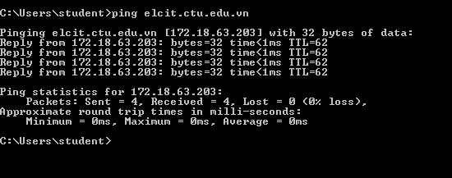

2/ Sữ dụng công cụ nmap

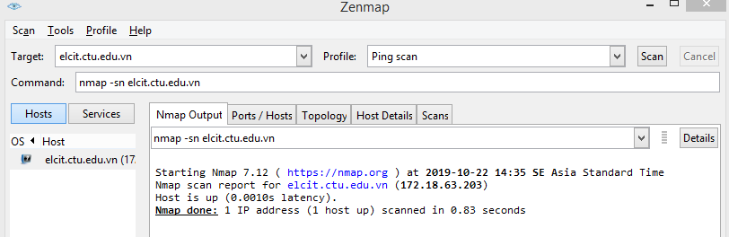

3/ Sữ dụng công cụ nmap để quét một mạng

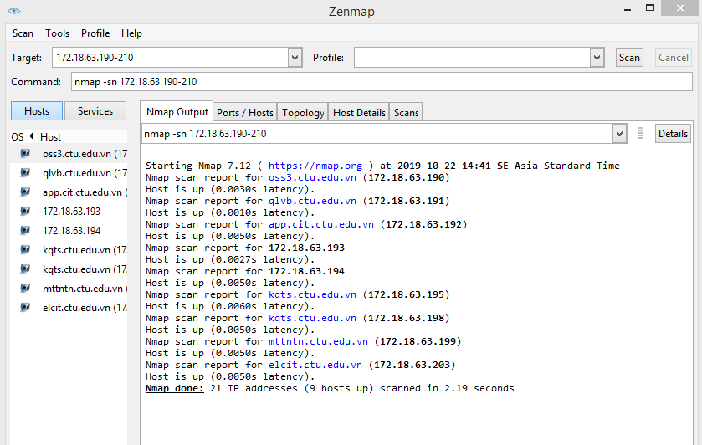

4/ Kiểm tra các cổng đang mở

* Quét cổng kết nối 3 chiều

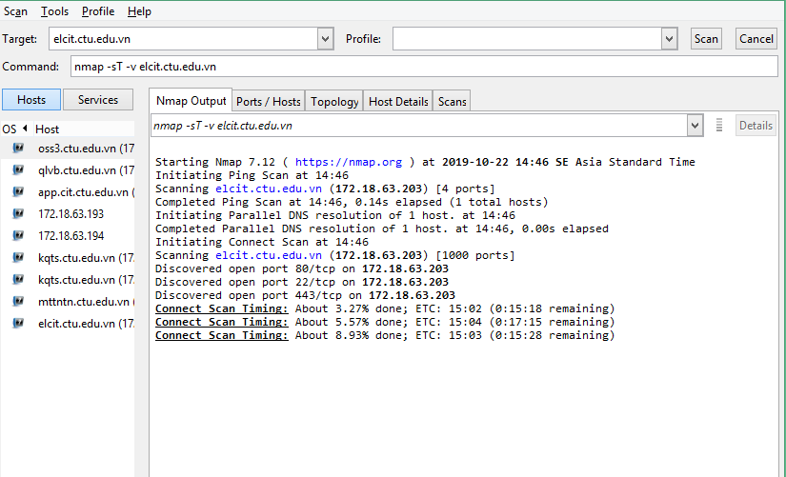

* Quét syn nữa mở

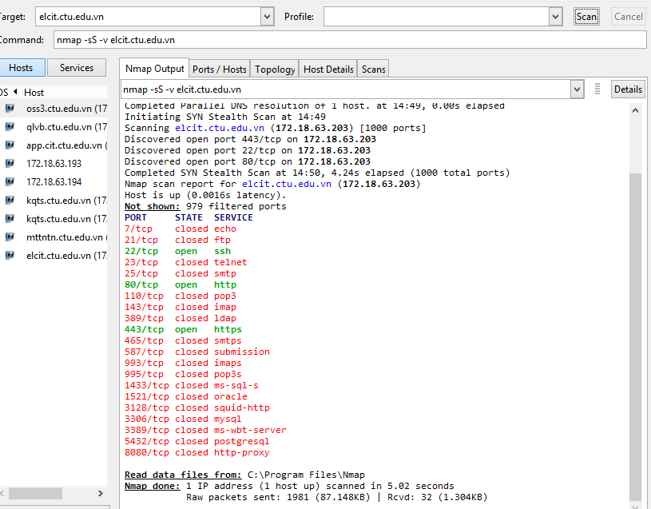

* Quét XMAS

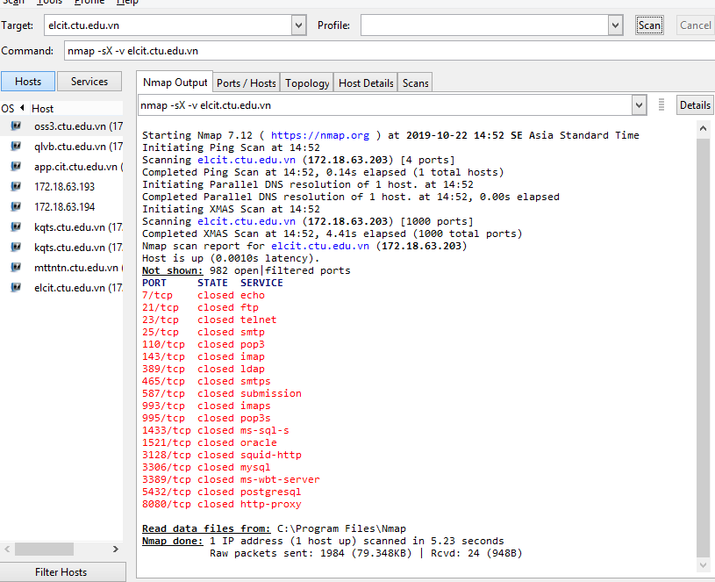

6/ Sơ đồ mạng

